# Lý thuyết Bài 4: Khoảng cách trong không gian

**Lý thuyết Toán 11 Bài 4: Khoảng cách trong không gian - Chân trời sáng tạo**  
**A. Lý thuyết Khoảng cách trong không gian**  
**1. Khoảng cách từ một điểm đến một đường thẳng, đến một mặt phẳng**  
Nếu H là hình chiếu vuông góc của điểm M trên đường thẳng a thì độ dài đoạn MH được gọi là *khoảng cách từ M đến đường thẳng a,* kí hiệu d(M, a).  
Nếu H là hình chiếu vuông góc của điểm M trên mặt phẳng (P) thì độ dài đoạn MH được gọi là *khoảng cách từ điểm M đến (P),* kí hiệu d(M, (P)).  
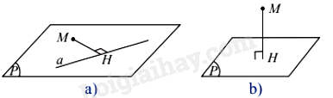  
**Quy ước:**  
  
d(M, a) = 0 khi và chỉ khi M thuộc a;  
d(M, (P)) = 0 khi và chỉ khi M thuộc (P).  
  
**Nhận xét:**  
a) Lấy điểm N tùy ý trên đường thẳng a, ta luôn có d(M,a)≤MNd(M,a)≤MN.  
b) Lấy điểm N tùy ý trên mặt phẳng (P)(P), ta luôn có d(M,(P))≤MNd(M,(P))≤MN.  
**2. Khoảng cách giữa các đường thẳng và mặt phẳng song song, giữa hai mặt phẳng song song**  
*Khoảng cách giữa hai đường thẳng song song a và b* là khoảng cách từ một điểm bất kì trên a đến b, kí hiệu d(a, b).  
*Khoảng cách giữa đường thẳng a đến mặt phẳng (P) song song với* a là khoảng cách từ một điểm bất kì trên a đến (P), kí hiệu d(a, (P)).  
*Khoảng cách giữa hai mặt phẳng song song (P) và (Q)* là khoảng cách từ một điểm bất kì trên (P) đến (Q), kí hiệu d((P), (Q)).  
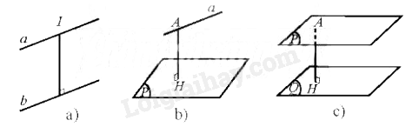  
**3. Khoảng cách giữa hai đường thẳng chéo nhau**  
Đường thẳng c vừa vuông góc, vừa cắt hai đường thẳng chéo nhau a và b được gọi là *đường vuông góc chung* của a và b.  
Nếu đường vuông góc chung của hai đường thẳng chéo nhau a và b cắt chúng lần lượt tại I và J thì đoạn IJ gọi là *đoạn vuông góc chung* của a và b.  
*Khoảng cách giữa hai đường thẳng chéo nhau* là độ dài đoạn vuông góc chung của hai đường thẳng đó, kí hiệu d(a, b)  
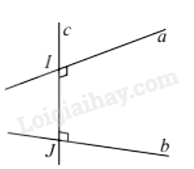  
**Chú ý:**  
a) Khoảng cách giữa hai đường thẳng chéo nhau a và b bằng khoảng cách giữa một trong hai đường thẳng đến mặt phẳng song song với nó và chứa đường thẳng còn lại.  
b) Khoảng cách giữa hai đường thẳng chéo nhau bằng khoảng cách giữa hai mặt phẳng song song lần lượt chứa hai đường thẳng đó.  
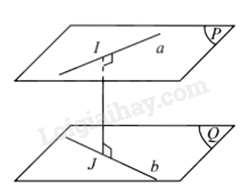  
**4. Công thức tính thể tích của khối chóp, khối lăng trụ, khối hộp**  
Thể tích khối hộp chữ nhật bằng ba kích thước:  
V=abcV=abc  
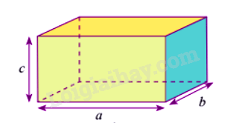  
Thể tích khối chóp bằng một phần ba diện tích đáy nhân với chiều cao:  
V=13S.hV=(1)/(3)S.h  
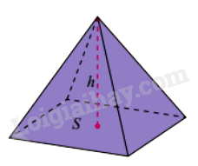  
Thể tích khối chóp cụt đều có chiều cao h và diện tích hai đáy S, S’:  
V=13h(S+√SS′+S′)V=(1)/(3)h(S+√(SS^(′))+S^(′))  
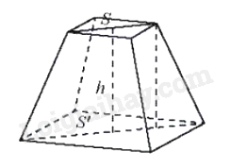  
Thể tích khối lăng trụ bằng tích diện tích đáy và chiều cao:  
V=ShV=Sh  
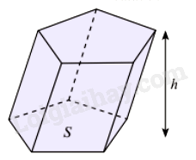   
**Sơ đồ tư duy Khoảng cách trong không gian**  
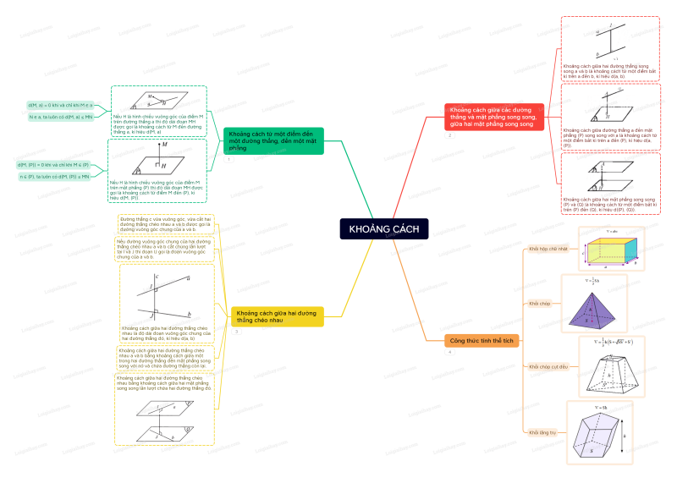  
**B. Bài tập Khoảng cách trong không gian**  
Đang cập nhật ...  
**Xem thêm các bài tóm tắt lý thuyết Toán lớp 11 sách Chân trời sáng tạo hay, chi tiết khác:**  
Lý thuyết Bài 2: Đường thẳng vuông góc với mặt phẳng  
Lý thuyết Bài 3: Hai mặt phẳng vuông góc  
Lý thuyết Bài 5: Góc giữa đường thẳng và mặt phẳng. Góc nhị diện  
Lý thuyết Bài 1: Biến cố giao và quy tắc nhân xác suất  
Lý thuyết Bài 2: Biến cố hợp và quy tắc cộng xác suất